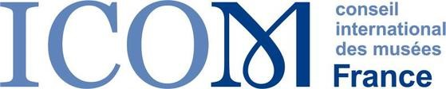
Enquête sur la révision du Code de déontologie de l'ICOM
Soumission jusqu'au 25 septembre 2023
Cinq principes majeurs ont été retenus pour cette révision du code, développés à partir des commentaires qui ont été reçus lors des consultations d'ETHCOM en 2021 et 2022 :
- La responsabilité du musée envers ses communautés
- Les normes/pratiques professionnelles
- Le rôle éducatif du musée
- Les collections du musée (conservation, étude, enrichissement)
- Gouvernance et leadership
Ces cinq grands principes remplaceraient les huit principes actuels.
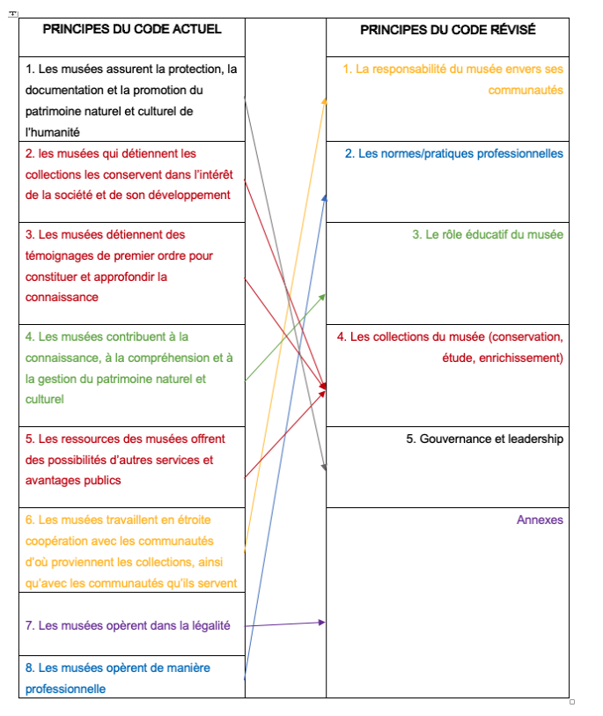
Le code révisé débutera par un préambule présentant le document, suivi de la définition du musée. Il comprendra en annexe une liste des conventions internationales importantes pour les musées (sans doute le principe 7 : "Les musées opèrent dans la légalité").
Important : Les Cinq nouveaux principes du Code sont d’importances égales et ne doivent pas être compris dans un ordre de valeur.
1 ) Les cinq nouveaux principes de ce code de déontologie vous semble t-ils pertinents? *
Oui
Non
- L'ordre de ces cinq principes, proposé actuellement, vous convient-il ? *
Oui
Non
- Si non, quel ordre soumettriez-vous?
Examinons le Code dans le détail...
Le Principe 1 du code révisé, sur La responsabilité des musées envers ses communautés, serait une actualisation du Principe 6 "Les musées travaillent en étroite coopération avec les communautés d'où proviennent les collections, ainsi qu'avec les communautés qu'ils servent" (version 2004)
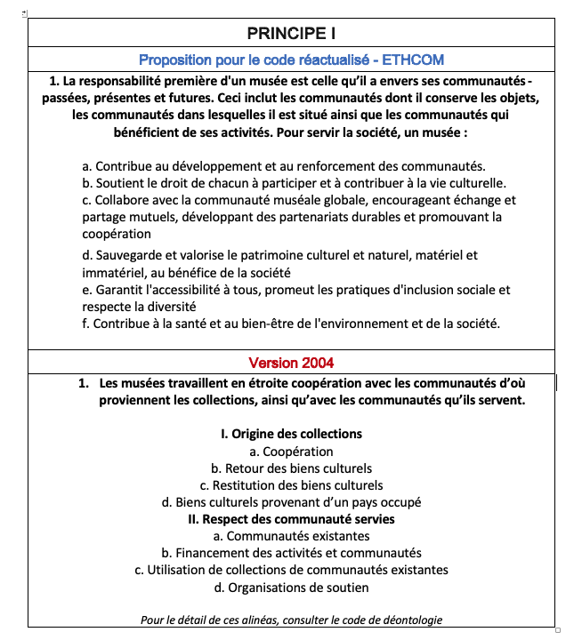
- Êtes-vous d'accord avec la déclinaison en 6 points de ce Principe 1 proposé par ETHCOM ? *
Oui
Non
- L'actualisation de ce chapitre dédié aux communautés vous semble-t-il en adéquation avec vos pratiques professionnelles ? *
Oui
Non
6). La responsabilité des musées envers ses communautés doit-elle figurer en premier dans le Code actualisé ? *
Oui
Non
- Si non, à quelle place souhaitez-vous qu'apparaisse le Principe dédié aux communautés du musée ?
Principe 2
Principe 3
Principe 4
Principe 5
- Autres remarques ? Propositions de changement ou d'alinéas à rajouter/modifier dans ce Principe actualisé ?
Le Principe 2 du code révisé, sur Les normes/pratiques professionnelles, serait une actualisation du Principe 8 Les musées opèrent de façon professionnelle (version 2004)
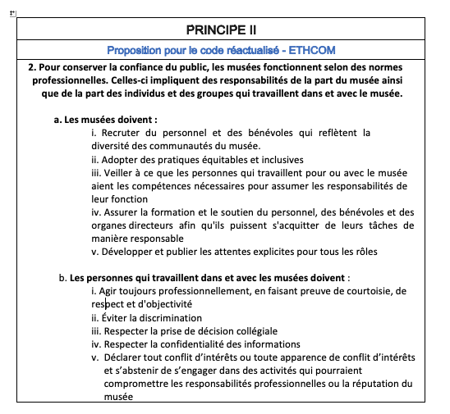
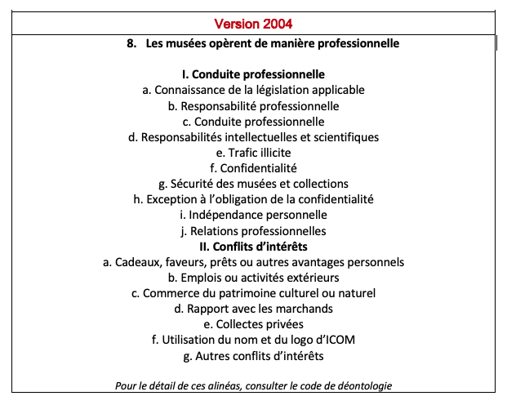

- Êtes-vous d'accord avec la réécriture de ce Principe 2 proposé par ETHCOM sur les normes professionnelles et sur l'ensemble des thématiques qui y sont abordées ? *
Oui
Non
- L'actualisation de ce chapitre dédié aux normes professionnelles vous semble-t-il en adéquation avec vos pratiques professionnelles ? *
Oui
Non
- Les normes professionnelles doivent-elles figurer en deuxième dans le Code actualisé ? *
Oui
Non
- Si non, à quelle place souhaitez-vous qu'apparaisse le Principe dédié aux normes professionnelles ?
Principe 1
Principe 3
Principe 4
Principe 5
- Autres remarques ? Propositions de changement ou d'alinéas à rajouter/modifier dans ce Principe actualisé ?
Le Principe 3 du code révisé, sur Le rôle éducatif du musée, serait une actualisation du Principe 4 Les musées contribuent à la connaissance, la compréhension et la gestion du patrimoine naturel et culturel (version 2004)
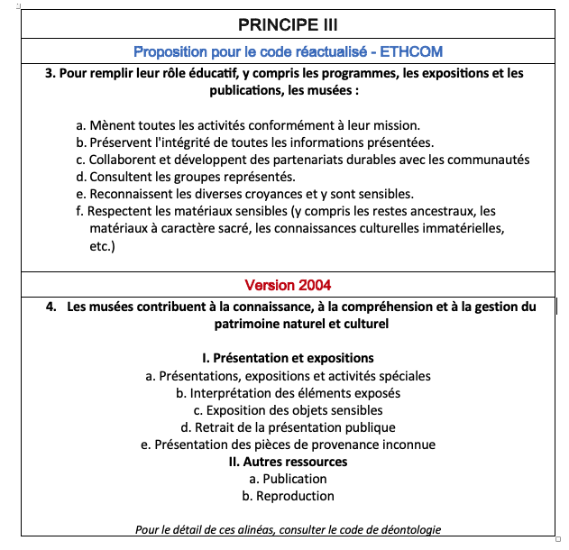
- Êtes-vous d'accord avec la réécriture de ce Principe 3 proposé par ETHCOM sur le rôle éducatif du musée et sur l'ensemble des thématiques qui y sont abordées ? *
Oui
Non
- L'actualisation de ce chapitre dédié au rôle éducatif du musée vous semble-t-il en adéquation avec vos pratiques professionnelles ? *
Oui
Non
- Le rôle éducatif du musée doit-il figurer en troisième dans le Code actualisé ? *
Oui
Non
- Si non, à quelle place souhaitez-vous qu'apparaisse le Principe dédié au rôle éducatif du musée ?
Principe 1 Principe 2
Principe 4
Principe 5
- Autres remarques ? Propositions de changement ou d'alinéas à rajouter/modifier dans ce Principe actualisé ?
Le Principe 4 du code révisé, consacré au Musée et à ses collections (conservation, étude, enrichissement), serait une actualisation et une simplification des Principes 2, 3 et 5 de la version 2004 du Code
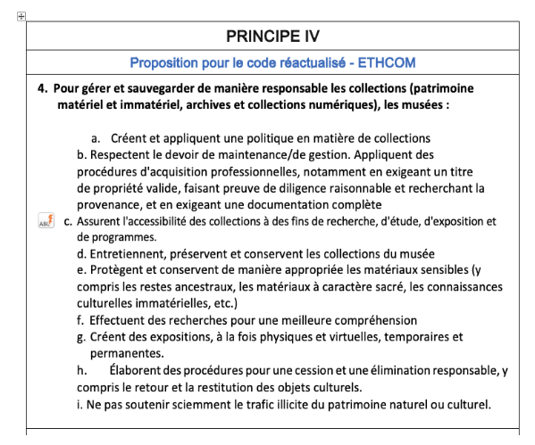
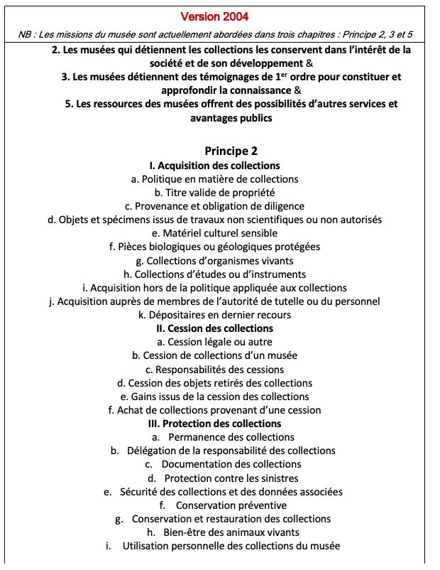

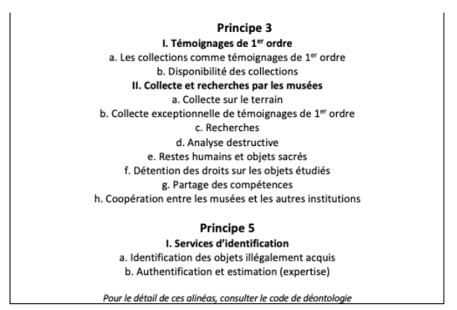

- Êtes-vous d'accord avec la réécriture de ce Principe 4 proposé par ETHCOM sur la façon dont le musée gère et sauvegarde ses collections et sur l'ensemble des thématiques qui y sont abordées ? *
Oui
Non
- L'actualisation de ce chapitre dédié au "Collections du musée (conservation, étude, enrichissement)" vous semble-t-il en adéquation avec vos pratiques professionnelles ? *
Oui
Non
- Ce Principe dédié aux Collections du musée doit-il figurer en quatrième dans le Code actualisé ? *
Oui
Non
- Si non, à quelle place souhaitez-vous qu'apparaisse le Principe dédié à la gestion et à l'enrichissement des collections du musée ?
Principe 1
Principe 2
Principe 3
Principe 5
- Autres remarques ? Propositions de changement ou d'alinéas à rajouter/modifier dans ce Principe actualisé ?

Le Principe 5 du code révisé, Consacré à la Gouvernance du musée, serait une actualisation du Principe 1 de la version 2004 du Code
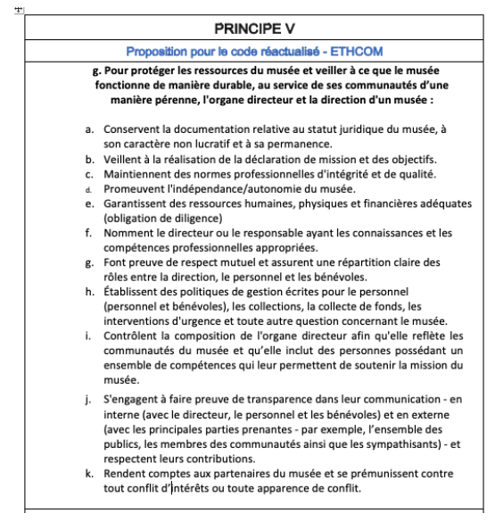
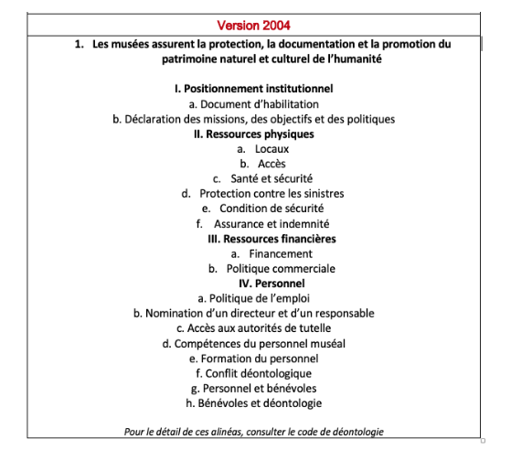
- Êtes-vous d'accord avec la réécriture de ce Principe 5 proposé par ETHCOM intitulé "Gouvernance et leadership" et sur l'ensemble des thématiques qui y sont abordées ? *
Oui
Non
- L'actualisation de ce chapitre dédié à la Gouvernance et au leadership vous semble-t-il en adéquation avec vos pratiques professionnelles ? *
Oui
Non
- Ce Principe dédié à la gouvernance du musée doit-il figurer en cinquième dans le Code actualisé ? *
Oui
Non
- Si non, à quelle place souhaitez-vous qu'apparaisse le Principe dédié à la gouvernance et au leadership du musée ?
Principe 1
Principe 2
Principe 3
Principe 4
- Autres remarques ? Propositions de changement ou d'alinéas à rajouter/modifier dans ce Principe actualisé ?
- Êtes-vous satisfaits des propositions soumises par ETHCOM pour l'actualisation de ce code de déontologie ? *
Oui
Non
- Trouvez-vous qu'il soit pertinent que le Code de déontologie révisé réponde de manière cohérente à la nouvelle définition votée à Prague en 2022 ? *
Oui
Non
“Un musée est une institution permanente, à but non lucratif et au service de la société, qui se consacre à la recherche, la collecte, la conservation, l’interprétation et l’exposition du patrimoine matériel et immatériel. Ouvert au public, accessible et inclusif, il encourage la diversité et la durabilité. Les musées opèrent et communiquent de manière éthique et professionnelle, avec la participation de diverses communautés. Ils offrent à leurs publics des expériences variées d’éducation, de divertissement, de réflexion et de partage de connaissances.”
- La déclinaison proposée par le groupe de travail des Cinq nouveaux principes de ce nouveau Code de déontologie vous semble-t-elle pertinente ? *
Oui
Non
- Si non, merci d'indiquer en quoi la proposition actuelle ne répond pas à vos attentes
- Verriez-vous un autre principe qui mériterait d'être mis au même niveau que les 5 proposés ?
- Autres commentaires / suggestion

Merci d'avoir pris le temps d'examiner les propositions de révision du Code de déontologie pour les musées
Merci de renseigner votre numéro ICOM *
A quelle catégorie de membre appartenez-vous ? *
En activité
Etudiant Retraité
A quel corps de métier êtes-vous rattaché ?
Métiers de l'administration
Architecture, technique et sécurité du musée
Collections et recherche scientifique
Communication et développement des ressources Développement des publics et médiation culturelle
Exposition Autre
Quel est votre niveau de responsabilité ?
Responsable
Chargé.e
Assistant.e
Technicien.ne

